ETS

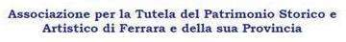

Sede: via G. Mentessi, 4 – 44121 Ferrara
Tel.: 0532 767436
C.F.: 93004460387
e-mail:info@ferrariaedecus.it
www.ferrariaedecus.it

Carissimi Socie e Soci,

giovedì 27 ottobre alle ore 17 nel Salone d’Onore di Palazzo Bonacossi (Ferrara, via Cisterna del Follo, 5), si terrà la conferenza di Romeo Pio Cristofori, conservatore museale dei Musei di Arte Antica di Ferrara, dal titolo Giuseppe Mazzuoli detto il Bastarolo: «pittore sfortunato» o «incomparabile maestro»?

Chi collega la celebre pittura dei Dossi con quella primo seicentesca di Bononi? Chi, assieme a Bastianino, tiene ancora viva la scuola pittorica ferrarese nella seconda metà del Cinquecento? Riordinando le poche opere certe del pittore, cercheremo di rispondere a questi annosi interrogativi, andando alla riscoperta di Giuseppe Mazzuoli detto il Bastarolo (?-1589), pittore troppo spesso dimenticato dalla critica. Egli fu maestro dei principali pittori attivi a Ferrara agli inizi del Seicento e artista attivo per le più prestigiose confraternite della città. La sua attività negli ultimi decenni della Ferrara ducale è straordinariamente varia e ricca, eppure insufficiente a ricordarlo tra i grandi maestri dell’officina. Perché? Fu davvero uno straordinario maestro o solo l’ultimo sfortunato interprete di una scuola locale stanca ed involuta?

L’ingresso alla conferenza, secondo appuntamento del ciclo Di opere e di storie organizzato dalla Ferrariae Decus ETS, è gratuito e aperto alla cittadinanza.

Vi aspettiamo numerosi.

Il Presidente arch. Michele Pastore
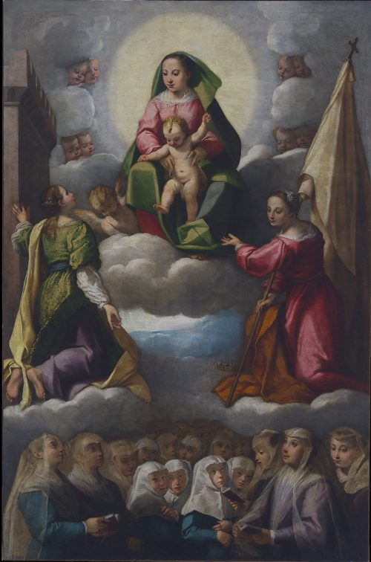
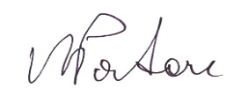

Giuseppe Mazzuoli detto il Bastarolo, Madonna in gloria con le sante santa Barbara e Orsola venerate dalle zitelle (detta Pala delle zitelle), 1586-1589, olio su tela, cm 304 x 200, Ferrara, Museo Schifanoia, inv. DOC90.

